WN-218型光电式浓度计

使
用
说
明
书

第1章 概 述 1
1.1 WN-218光电式浓度计测量原理 1
1.2 WN-218光电式浓度计技术规格 1
1.3 WN-218光电式浓度计的应用 2
1.4 WN-218光电式浓度计选型编码 3
第2章 安装 4
2.1安装说明 4
2.2 变送器的安装 4
2.2.1 安装位置注意事项 4
2.2.2 变送器尺寸 4
2.3传感器的安装 4
2.3.1浸没式安装 5
2.3.2插入式安装 7
2.4自清洗装置的安装 8
2.5电气连接 9
2.5.1电气连接注意事项 9
2.5.2接线端子及电气连接顺序 9
2.5.3传感器电缆连接 10
2.5.4继电器及4～20mA输出接线 10
2.5.5 220V电源电缆接线 11
第3章 操作 11
3.1仪表界面 11
3.1.1初始化界面 11
3.1.2测量界面 12
3.2详细信息界面 12
3.2.1实时曲线画面 13
3.2.2历史曲线画面 13
3.2.3记录信息画面 14
3.3参数设置画面 15
3.3.1主菜单画面 15
3.3.2时钟设置界面 18
3.4参数一览表 18
3.4.1报警参数 18
3.4.2输出参数 19
3.4.3通讯参数 19
3.4.4系统参数 19
3.4.5校正参数 20
3.5功能及相应参数详细说明 20
3.5.1报警功能 20
3.5.2变送输出 21
3.5.3通讯接口 21
3.5.4数据记录 21
3.5.5 U盘转储 22
3.5.6密码 22
3.5.7小信号切除和修正 22
第4章 简易操作程序 23

第1章 概 述
WN-218光电式浓度计是为测量市政污水或工业废水处理过程中悬浮物浓度而设计的在线分析仪表。无论是评估活性污泥和整个生物处理过程、分析净化处理后排放的废水还是检测不同阶段的污泥浓度，WN-218光电式浓度计都能给出连续、准确的测量结果。
WN-218型光电式浓度计由变送器和传感器组成。传感器可以方便地安装在池内、排水管、压力管道或自然水体中，WN-218型光电式浓度计能自动补偿因污染而引起的干扰。传感器带有空气清洗功能，能根据预先设置的时间自动定时清洗，从而大大降低了仪器维护的工作量。

1.1 WN-218光电式浓度计测量原理
传感器上发射器发送的红外光在传输过程中经过被测物的吸收、反射和散射后仅有一小部分光线能照射到检测器上，透射光的透射率与被测污水的浓度有一定的关系，因此通过测量透射光的透射率就可以计算出污水的浓度。
WN-218光电式浓度计的传感器使用了四光束技术，如图1-1所示：
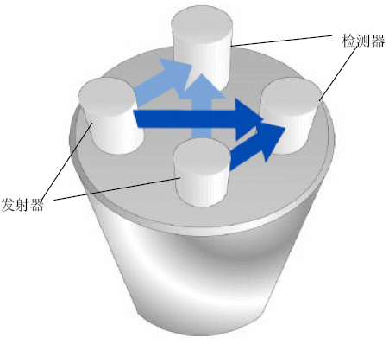
图1-1 WN-218光电式浓度计的四光束原理图
四光束技术利用两个发射器和两个检测器，每个发射器发送的光线经过透射后照射到两个检测器上，这样就产生一系列的光路，得到一个数据矩阵，然后通过分析这些数据信号，即可得到介质中悬浮物的准确浓度，并能有效消除干扰，补偿因污染产生的偏差，使仪器能在较恶劣的环境中工作。

1.2 WN-218光电式浓度计技术规格
测量范围 | 0～5000mg/l 0～20g/l 0～50g/l
精 确 度 | ±1%FS
分 辨 率 | 0.01%
重 复 性 | ±1％
流速范围 | 0.3 ～3m/s
功 率 | 15VA
压 力 | ≤10bar
供电电源 | AC220V，50/60Hz；
温度范围 | -20℃～55℃
输 出 | 1路4～20mA电流信号隔离输出，最大负载750欧姆；  2个报警信号继电器，容量220VAC/ 2A，输出可由用户设置；  1个冲洗时间继电器，容量220VAC/ 2A，时间可由用户设置。
测量单位 | g/L，mg/L，NTU,FAU等八种可选择。
外 壳 | 全进口的ABS材料
防护等级 | IP65
重 量 | 2.5kg
传 感 器
温度范围 | 0℃～80℃
材 质 | 316不锈钢或ABS(可选)
防护等级 | IP68
电缆长度 | 5m,10m可选
重 量 | 0.5kg

注意：WN-218光电式浓度计的性能可能会随颗粒物以及介质性质的不同而变化。规格参数如有变更，恕不另行通知。

1.3 WN-218光电式浓度计的应用
- 给水厂 沉淀池
- 污水处理厂 进水口、出水口、曝气池、回流污泥、初沉池、浓缩池、污泥脱水
◆ 造纸厂 纸浆浓度
- 洗煤厂 沉淀池
- 电力

1.4 WN-218光电式浓度计选型编码
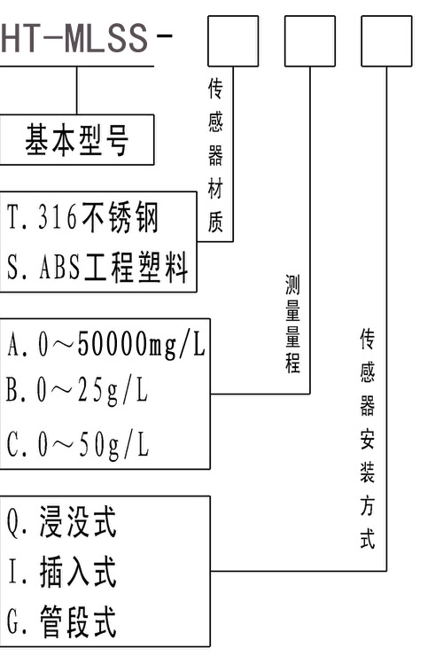
HT- MLSS
A:0～5000mg/l
B:0～20g/l
C:0～50g/l
举例说明：WN-218-TBQ
解 释：传感器材质为316不锈钢, 量程范围0～25g/L,浸没式安装。

第2章 安装

2.1安装说明
为了保证安装人员的安全和WN-218型光电式浓度计的正常工作，请按照如下顺序进行安装：
- 安装仪表箱和传感器的支架；
- 将变送器装入仪表箱并固定；
- 安装传感器；
- 电气连接。

2.2 变送器的安装

2.2.1 安装位置注意事项
- 特别注意避免变送器受阳光直射；
- 避免使变送器产生过多震动；
- 如果情况允许，应将变送器安装于稍稍高于操作者平视水平的位置，这样将会有利于操作者可以非常舒服地浏览前部面板和进行控制操作；
- 为变送器箱体的开启和维护留出足够的空间，变送器尺寸如图2-1所示。

2.2.2 变送器尺寸
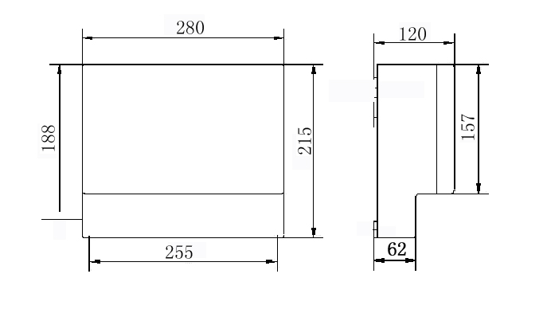
图2-1变送器尺寸图

2.3传感器的安装
为确保测量准确，在选择传感器安装位置时，需要遵循如下标准：
- 应将传感器安装在恰当的工艺位置，以保证获得具有代表性的测量结果，且安装位置应该便于操作者进行取样操作，传感器和取样点之间的距离推荐最大值不超过1.5 m。不正确的取样操作是导致测量数据有误的一个常见原因；
- 应将传感器安装在易于触及的位置，方便对传感器进行定期的清洗和维护；
- 应避免将传感器安装在气泡较多的位置，因为气泡会产生干扰信号。在某些应用条件下，气泡的产生是难以避免的，例如在测量离心液或者过滤液等的应用中，
- 在这些情况下应将传感器安装在脱气装置内；
- 应将传感器安装在工艺混合良好和不出现停机的位置，这通常也是取样点所在的位置；
- 传感器的探头应该背向工艺介质流向。传感器的安装方式：浸没式安装和插入式安装。

2.3.1浸没式安装
浸没式安装方式是指把传感器通过安装支架浸入池中或罐中的安装方式。适合于曝气池、沉淀池、浓缩池、回流渠等场合。浸没式安装示意图如图2-2所示。
浸没式安装时，传感器一定要安装在安装支架上，不可以用传感器的电缆将传感器悬挂在水中。传感器应浸没至水面下不小于30cm的深度，或者浸没至取样时通常到达的深度，并避免阳光直射。
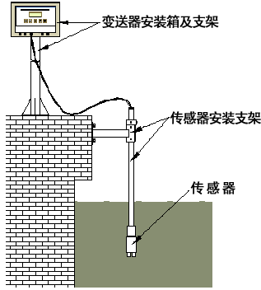
图2-2浸没式安装示意图
请参考如图2-3所示的浸没式传感器尺寸，自行设计安装支架。
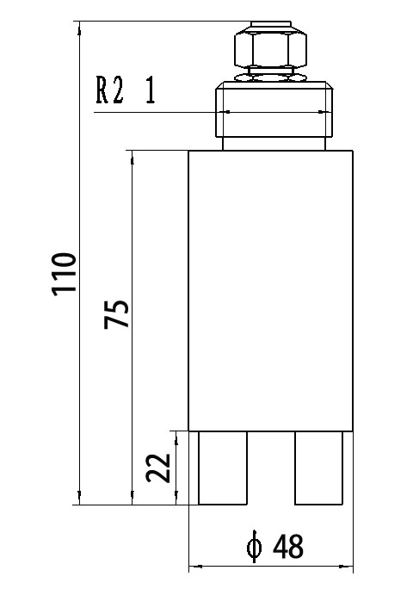
图2-3 浸没式传感器尺寸
如果在厂家定制配套的浸没式安装支架，请按照如下方法安装传感器：
① 首先在安装传感器的池壁合适位置打入四个M10钢制膨胀螺栓，将如图2-3所示的传感器池壁安装支架通过M10螺母和弹簧垫片固定在池壁的螺栓上，安装完成后如图2-4中右图所示。
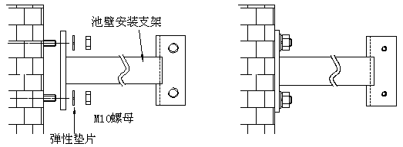
图2-4传感器池壁支架安装示意图
② 将浸没式传感器的电缆和清洗气管依次穿过塑料连接管、安装管、套管、盖和锁紧螺母；将浸没式传感器的螺纹与塑料连接套的螺纹孔相接并拧紧；塑料连接套则与安装管相连；然后将安装管穿过套管，根据现场测量深度通过两个紧定螺钉将套管固定在安装管上的合适位置；将盖与安装管拧紧，防止雨水和其他物质进入安装管；将锁紧螺母拧紧，固定电缆和清洗气管。传感器与安装管安装完成后如图2-5右图所示。
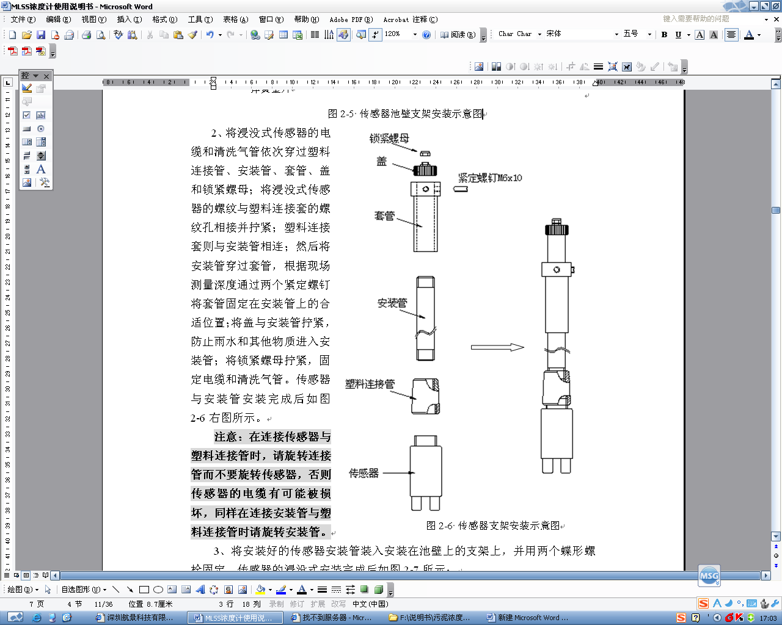
图2-5传感器支架安装示意图
注意：在连接传感器与塑料连接管时，请旋转连接管而不要旋转传感器，否则传感器的电缆有可能被损坏，同样在连接安装管与塑料连接管时请旋转安装管。
注意：为防止密封不严，导致管内进入雨水，请在安装管的螺纹连接处缠绕好塑料薄膜。
③ 将安装好的传感器安装管装入安装在池壁的支架上，并用两个蝶形螺栓固定，传感器的浸没式安装完成后如图2-6所示：
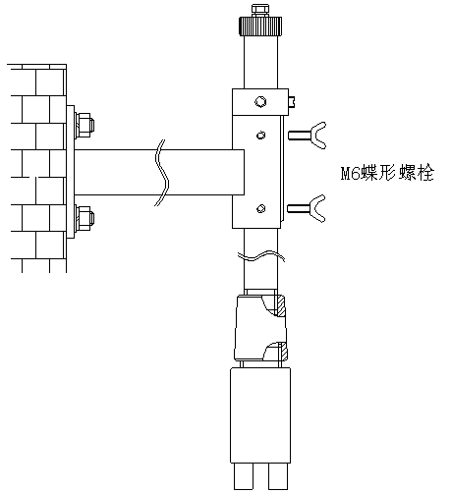
图2-6浸没式传感器安装示意图
如果需要将传感器拆下清洗，请参考图2-7，拆卸时不需要将所有支架的零件拆下，只需要将图2-7中左图所示的两个蝶形螺栓拧松，然后将安装有传感器的支架向上抽出约15cm，然后沿图2-7中右图所示箭头方向拿出即可。
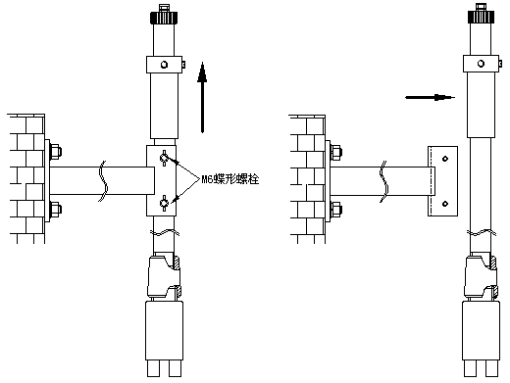
图2-7传感器拆卸示意图

2.3.2插入式安装
插入式安装方式是指把传感器通过安装支架插入到管道中的安装方式,适合污泥管道等场合。
插入式传感器应该安装于上向流管路部分，如果不能实现，则推荐安装在水平管路中心45°～90°处。尽量不要安装在下向流管路、水平管路的顶端或底端等位置。
如果选用厂家配套的插入式安装支架，请按照如下方法安装传感器：
① 将图2-8中的前管与待安装传感器的管道相连（焊接），将不锈钢球阀与前管相连（螺纹连接）；然后将后管与不锈钢球阀相连（螺纹连接）；
② 将插入式传感器与加长管相连（螺纹连接）；
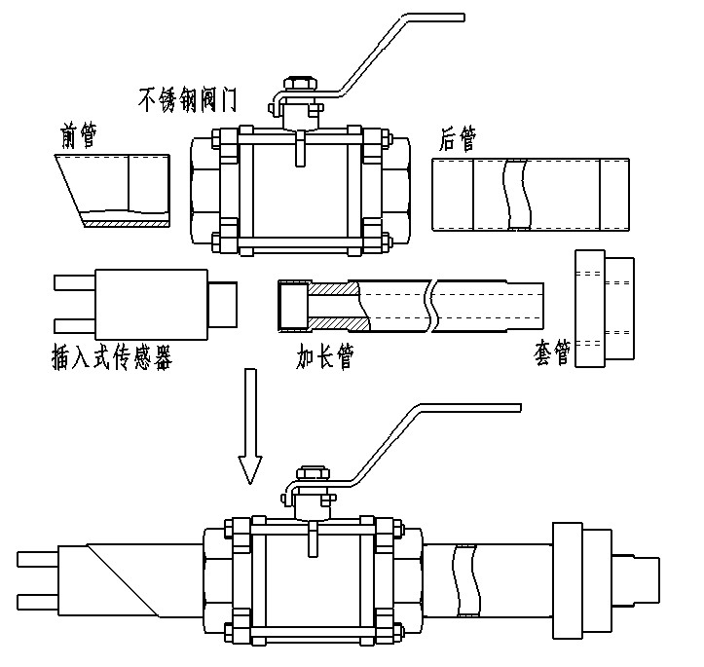
图2-8 插入式传感器安装
③ 将套管与加长管相连，再将连接好的传感器连同加长管一起插入阀门中，使套管与后管相连（最好用塑料薄膜缠绕好，以防密封不严）。
④安装完的插入式传感器支架如图2-9所示。
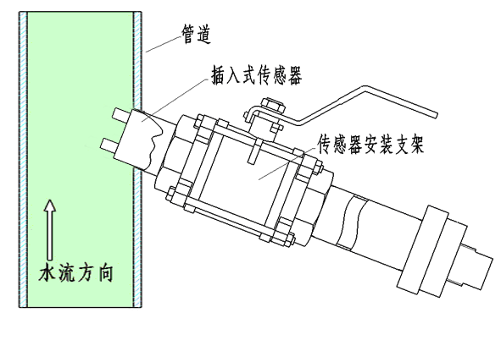
图2-9插入式安装示意图

2.4自清洗装置的安装
自清洗装置是可选设备，用于清洗WN-218光电式传感器四光束窗口上的杂物。变送器继电器K3的输出可以设置为与用户自行提供的电磁操作阀实现控制连接，从而实现向传感器提供清洗空气。在不能获得清洗空气的情况下，可以在传感器旁边安装一个3/4HP无油空气压缩机，气缸容积为11.4升（3加仑），供清洗操作使用。
图2-10为一个典型的空气清洗装置系统示意图。在必要的情况下，可以在螺线管操作阀和传感器之间添加一个止逆阀，用于防止工艺过程中的介质回流进入空气清洗管路。
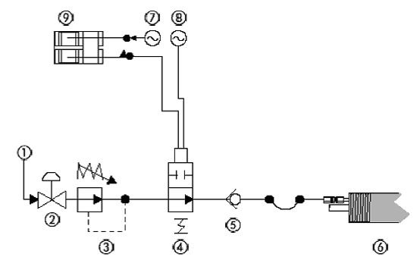
图2-10 空气自清洗装置系统示意图（由用户自行提供）
①清洗空气源； ②开关阀；
③压力调节器； ④螺线管操作阀；
⑤止逆阀（如果需要的话）； ⑥光电式传感器；
⑦交流电电源火线； ⑧交流电电源零线；
⑨变送器内继电器连接的终端模块。
自清洗装置在安装时请注意如下事项：
- 传感器在装运时已经将清洗装置连接处进行了封装处理；
- 推荐最小空气压力为0.7bar，最大空气压力为3.4 bar。对于插入式传感器，其最小和最大空气压力为上述工艺管道的最大操作压力；
- 将交流电电源火线接在继电器K3的NO3接头上，将螺线管的一端接在K3终端的COM3接头上，螺线管的另一端接交流电源零线。继电器K3的电源匹配为：交流250V,2A或者直流100V，0.5A。
- 关于继电器连接的具体说明，请参考“2.5.4 继电器及4～20mA输出接线”章节。

2.5电气连接

2.5.1电气连接注意事项
为了确保安全，电气连接请由专业人员来完成。由于静电能损伤仪器的内部电子器件，造成仪器性能降低或损坏。厂家建议采用如下措施防止仪器被静电损坏：
- 在触摸任何仪表的电子部件（诸如印刷线路板及其上的元件）之前，先从身体上释放静电。这可以通过触摸一台仪表机壳的接地金属表面或一根金属导管来实现；
- 为减少静电聚集，避免过多的移动。把对静电敏感的部件放在一个抗静电的容器或包装内运输；
- 为从用户身体上释放静电并保持静电可以释放，请佩戴一个与接地电线相连的肘节静电捕集器；
- 如有可能，使用抗静电的地面衬垫或工作台衬垫。

2.5.2接线端子及电气连接顺序
在电气连接前，请使用2.5毫米螺丝刀拆下变送器外壳的接线盒盖上的两个螺钉，接线盒位于显示屏和键盘的下方，拆下接线盒盖后能看到如图2-11的接线端子。
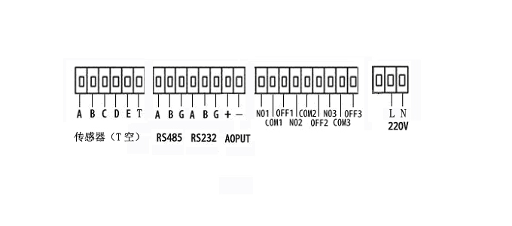

图2-11 接线盒内部接线端子
各个接线端子的功能如表2-1所示：
表2-1接线端子功能表
序号 | 端子 | 功能 | 备注
（1） | A | 传感器A线 | 传感器黄线
（2） | B | 传感器B线 | 传感器红线
（3） | C | 传感器C线 | 传感器蓝线
（4） | D | 传感器D线 | 传感器绿线
（5） | E | 传感器E线 | 传感器棕线
（6） | T | 空 | 厂家使用
（7） | 485A | 485信号线A端 | RS485通讯接口
（8） | 485B | 485信号线B端 | RS485通讯接口
（9） | 485G | 屏蔽线 | RS485通讯接口
（10） | 485A | 485信号线A端 | RS485通讯接口
（11） | 485B | 485信号线B端 | RS485通讯接口
（12） | 485G | 屏蔽线 | RS485通讯接口
（13） | AO+ | 4-20mA+ | 电流输出信号端子对应仪表内输出通道
（14） | AO- | 4-20mA- | 电流输出信号端子对应仪表内输出通道
（17） | NO1 | 继电器1常开 | 继电器输出一
（18） | COM1 | 继电器1 | 继电器输出一
（19） | OFF1 | 继电器1常闭 | 继电器输出一
（20） | NO2 | 继电器2常开 | 继电器输出二
（21） | COM2 | 继电器2 | 继电器输出二
（22） | OFF2 | 继电器2常闭 | 继电器输出二
（23） | NO3 | 继电器3常开 | 继电器输出三
（7） | COM3 | 继电器3 | 继电器输出三
（24） | OFF3 | 继电器3常闭 | 继电器输出三
（29） | 220V | 交流电源输入N | 交流电源接口
（30） | 220V | 交流电源输入L | 交流电源接口

为了保证工作人员和仪表的安全，请按照如下顺序来完成电气连接：
- 拆下变送器接线盒；
- 传感器电缆连接；
- 继电器和4～20mA电缆连接；
- 220V交流电缆连接；
- 确保接线正确后，安装变送器接线盒，用接线盒螺钉固定；
- 将220V交流电缆与现场220V交流电源相连。

2.5.3传感器电缆连接
为了确保传感器的安全请在连接传感器前断开变送器的220V交流电源。每个传感器带有五根信号线。传感器电缆从变送器盒的传感器接线口（如图2-11所示）接入。按照表2-1的说明，将传感器的各导线连接至接线端子的对应位置：
①从左至右，由接线端子的第一个接头开始，所接导线的颜色依次A (黄色)、B (红色) 、C (蓝色)、D (绿色)、E（棕色）。
②确保导线连接牢固后，拧紧电缆锁紧螺母，将传感器电缆固定。

2.5.4继电器及4～20mA输出接线
WN-218型光电式浓度计的变送器带有两个报警信号继电器。继电器的连接请参考图2-11所示的接线端子和表2-1所示相应端子的功能。各个继电器的接线方式可以参考图2-11，图中的外部电源是交流电源，外部设备可以是各种控制阀和电机等。自清洗装置请使用继电器R3。
请注意：继电器的操作都是由软件系统来配置，但是当系统关闭时，所有继电器都总是处于常开状态。
继
电
器
接
头
头
NO
COM
外部电源
外
部
设
备
GND/零线
电源正/火线
2-12继电器接线示意图
WN-218型光电式浓度计的变送器具有一个4～20 mA直流隔离电流输出信号，最大负载为750欧姆，用于输出当前测量物质的悬浮物浓度。连接位置和连接方式请参考图2-11所示的接线端子和表2-1所示相应端子的功能， +端子为4～20mA输出正极； -端子为4～20mA输出负极。
为了提高抗干扰能力，4～20mA的输出线请用屏蔽的双绞线，在接收器一端进行接地保护。
4～20mA的输出已经带有电源，请勿另加入电源！！！

2.5.5 220V电源电缆接线
在连接220V电源电缆前请确保电缆的另一头与电源断开。把剥好的220V交流电源线从外面穿过右侧的电缆锁紧接头，并把电源线的地线、火线、零线分别接入右侧的三个黑色接线端子的PG、L、N接线端。接线图请参考图2-11所示的接线端子示意图和表2-1所示的相应功能列表，确定连接牢固后拧紧电缆夹紧螺母。

第3章 操作

3.1仪表界面

3.1.1初始化界面
仪表上电后进入本画面。
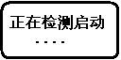
图3-1初始化画面

3.1.2测量界面
WN-218型光电式浓度计的液晶显示屏能显示4行文字，可显示菜单界面、系统时间、测量值（mg/L，g/L，%）、百分比等，系统通电后的显示界面如图3-2所示：
08-08-28 08:08:08 1O 2S 3S
19.68mA 15.000 ASBC 48%
ASBC

图3-2测量界面

- ——08-08-28 08:08:08 为时间显示
- ——1O 2S 3S 为报警状态显示，1 2 3对应三个继电器，O表示该继电器断开，S表示该继电器闭合。
- ——ASBC 工程量单位

- 19.68mA为当前变送输出值

- 15.000 是”测量值”参数组中“上限值”。

- 百分比和光柱显示，百分比为测量值显示占测量值量程的百分比。

3.2详细信息界面
详细信息画面包括实时曲线、历史曲线以及U盘转存画面。

按键和操作
按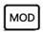键进入参数设置主菜单画面；按  键进入实时曲线显示画面；按 进入历史曲线画面；按 进入U盘转存画面。

3.2.1实时曲线画面
实时曲线画面显示的是仪表上电后测量所得的数据形成的曲线，用户可以通过它观察最近一段时间内数据的趋势。

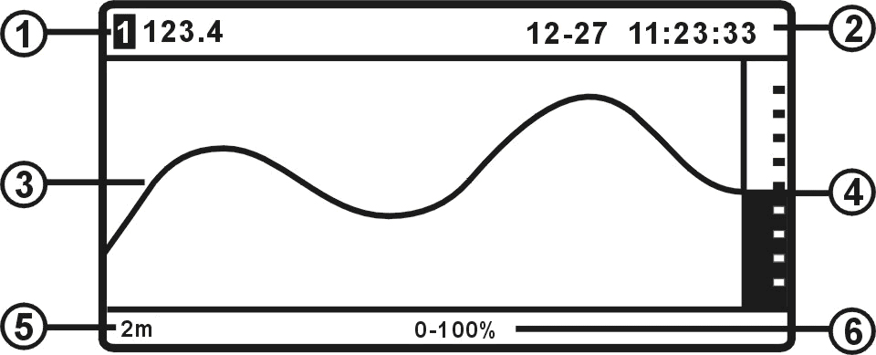
图3-3 实时曲线画面
- ——当前通道测量值
②——当前的日期和时间 与时钟显示画面显示的内容相同。
③——实时曲线
该曲线上的数据越往右侧越新。整个屏幕曲线的时间跨度可以修改，上下限可以自动缩放，以提供最清晰的趋势显示。
④——棒图
显示当前测量值相对于上下限的位置。棒图的上下限跟随曲线显示的上下限。
⑤——时间跨度
表示本屏幕曲线上首尾两点所经历的时间跨度，可以通过按 或 键来修改。可以选择24s（24秒）、2m（2分钟）、4m（4分钟）、10m（10分钟）、20m（20分钟）5种时间跨度。
⑥——显示上下限（百分比）
表示当前屏幕曲线可以显示的最大和最小值相对于测量量程的百分比，由仪表自动调整。

自动缩放显示比例
实时曲线可以根据输入信号的幅值波动情况，自动的纵向放大和缩小曲线坐标。图3-4是按0~100%比例显示的曲线，由于曲线的波动范围基本在40%~60%之间，曲线显示的精确度不高，趋势也不明显。此时仪表会自动将本屏幕的曲线纵向等比例放大，曲线显示范围变成了40%~60%，如图3-5所示。
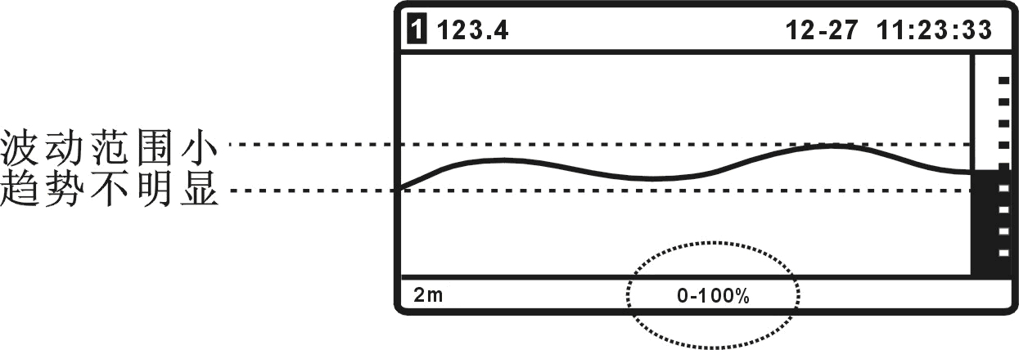
图3-4调整比例前实时曲线
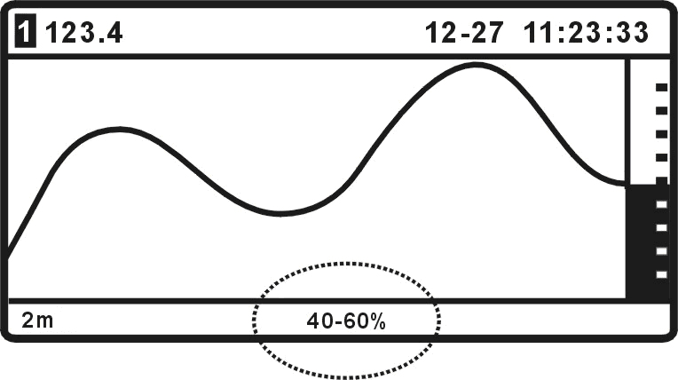
图3-5调整比例后实时曲线
- 按键和操作
按 键切换三个通道的实时画面；
按 或  键切换时间跨度； 按键返回测量值数显画面。
注意：实时曲线不能掉电保持。掉电前的历史数据，可在历史曲线画面中察看。

3.2.2历史曲线画面
历史曲线画面显示的是仪表内部的4M存储器中存储的历史数据和曲线。
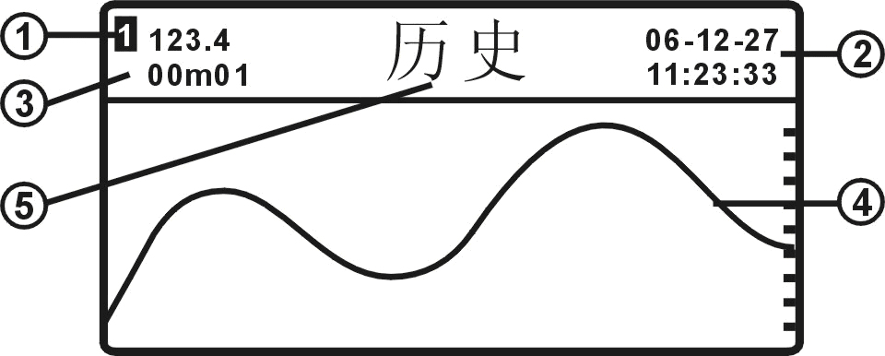
图3-6 历史曲线画面
①——曲线最左端点的数字值
②——曲线最左端点存入仪表的日期和时间
- ——本屏幕曲线每个点之间的记录时间间隔
仪表按照设定的时间间隔记录测量值。时间间隔的设定方法参见第3.5.4节“数据记录”。
④——历史曲线
历史曲线由仪表记录在存储器中的历史数据组成。屏幕上的曲线共有128个点，右侧的数据比左侧的数据更新。首次进入历史曲线画面时，屏幕显示的是当前正在记录的数据。按 键可以向前翻页，查看更旧的数据。按 键可以向后翻页，查看更新的数据。要查看本屏幕曲线上每个点的数值和时间，可以按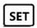键调出光标轴。
注意：当一屏幕数据没有记满时仪表断电，该屏幕剩余的点成为无效点。仪表再次上电时，将从新的一屏开始记录。
⑤——本画面标题 表示本画面显示的主要内容。
- 按键和操作
按 键切换几个通道的历史记录画面；
按 键向前翻页；按 键向后翻页；
按键返回测量值数显画面；按键调出光标轴。
光标轴
在历史曲线画面下按键，屏幕上将出现一条虚线，称为光标轴。如图3-7所示：
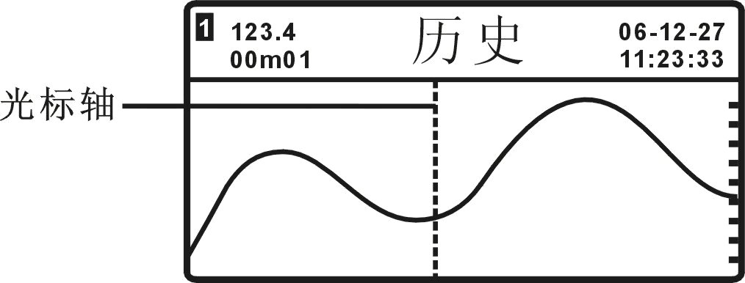
图3-7历史曲线-带光标轴
光标轴用于查询此屏幕曲线上每一个点的数据信息。
可以按 或 键移动光标轴，此时屏幕左上角显示的值是光标轴所在点的测量值，右上角显示的是光标轴所在点记录的日期和时间。按键取消光标轴。

3.2.3记录信息画面
记录信息画面显示仪表内部4M存储器的信息以及U盘转储相关信息。

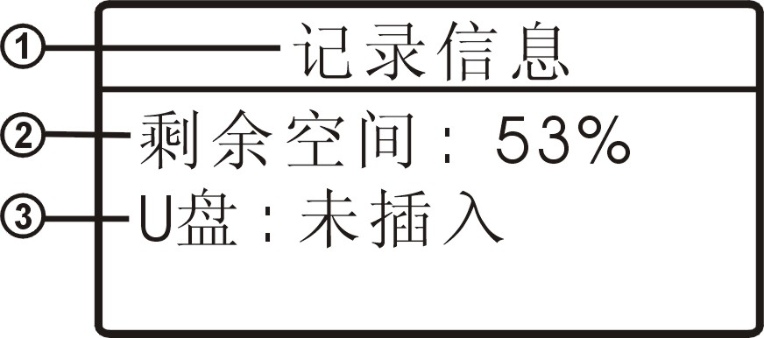
图3-8记录信息画面
①——本画面标题 表示本画面显示的主要内容。
②——仪表内部4M存储器的剩余空间
0~100%对应剩余0M~4M，可以通过设置仪表参数将已记录数据清零，剩余空间清为100%。参见第3.5.4节“数据记录”。
③——U盘状态
U盘状态有“未插入”“已插入”“正在转储”“转储完成”4种。仪表USB接口上未插入U盘时显示“未插入”；插入U盘后显示“已插入”，此时按键可以将存储器中记录的数据转存到U盘上，仪表显示“正在转储”，同时屏幕下方显示转储进度条（图3-9）；当进度条达到100%时，U盘信息显示“转储完成”（图3-10）。
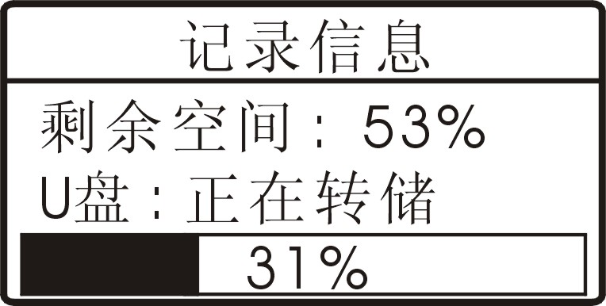
图3-9 U盘转储中画面
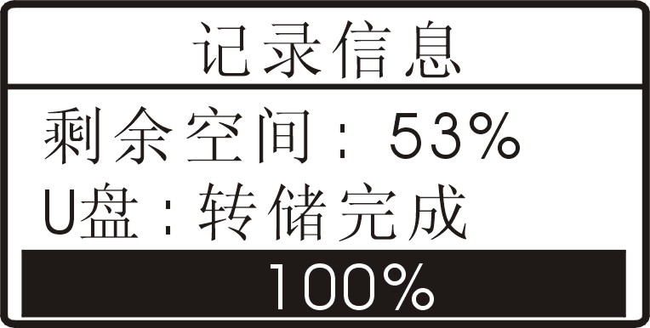
图3-10 U盘转储完成画面
- 按键和操作
按键返回主显示画面；按键开始U盘转储。
注意：必须插上U盘按键才能转储。

3.3参数设置画面
参数设置画面显示仪表内部存储的参数，主要用于对各项功能进行组态。在该组画面中，参数以分层菜单的形式显示，包括主菜单和多级子菜单。
在测量值数显画面下按键可以进入参数设置画面。

3.3.1主菜单画面
主菜单画面显示仪表的6个参数组。用户可以在此画面中选择需要组态的功能。

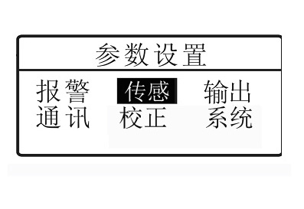
图3-11主菜单界面
- ——“参数设置”本画面标题 表示本画面显示的主要内容。
- ——6个参数组
仪表的6个参数组，分别对应仪表的6部分功能。用户可以通过按键选择不同的参数组。参数内容参见第3.4节“参数一览表”。
- ——选中条
仪表用反色的矩形块表示某个参数被选中。此时可以对该参数进行操作。如图3-11中选中的是传感参数组。选择块可以通过按键移动。
- 按键和操作
按 键选择下方的相邻参数；按 键选择上方的相邻参数；
按 键选择右侧的相邻参数，循环移位；
按键返回测量值数显画面；
按键进入该参数组的子菜单或密码设置画面。
注意：1分钟以上没有按键，仪表将自动返回测量值数显界面。
密码控制
除报警外的其他参数组均受密码控制，当选择受密码控制的参数组时，仪表在第一行用符号“”和“”表示密码状态。
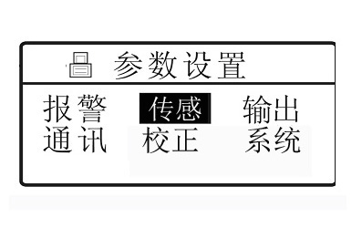
图3-12密码未设置界面
①——密码标志
当密码未正确设置时，仪表在第一行显示该标志。此时按键将进入密码设置界面。
- 按键和操作
按 键选择下方的相邻参数；
按 键选择上方的相邻参数；
按 键选择右侧的相邻参数；循环移位；
按 键返回测量值数显界面；
按 键进入密码设置界面。
密码设置
在该界面中可以设置6位密码，密码设置正确（123456），仪表可以进入子菜单，否则返回主菜单界面。

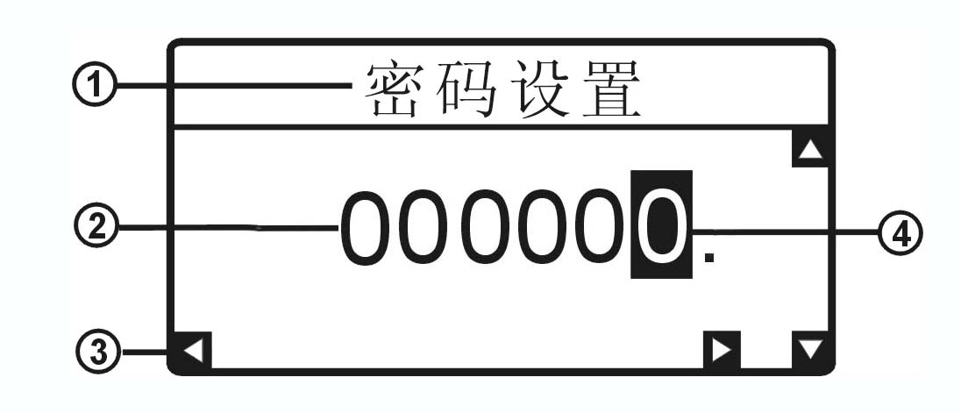
图3-13 密码设置界面
①——本界面标题
表示本界面显示的主要内容。
②——密码值
当前密码的数值。可以通过按键修改。
③——按键有效标志
3个箭头分别表示 3个按键是否有效。当设置的数值达到该参数的上限或下限时，上或下箭头消失，表示此时不能按 键增加数值或按 键减小数值。
④——选中条
仪表用反色的矩形块表示数据某一位被选中。此时可以修改该位的数值。
- 按键和操作
按 键增大选中的位；
按 键减小选中的位；
按 键选择右一位；循环移位；
按 键：当密码设置为123456时，进入对应子菜单；当密码未设置为123456时，显示“密码错误”界面（图3-14），1秒后自动返回主菜单界面。
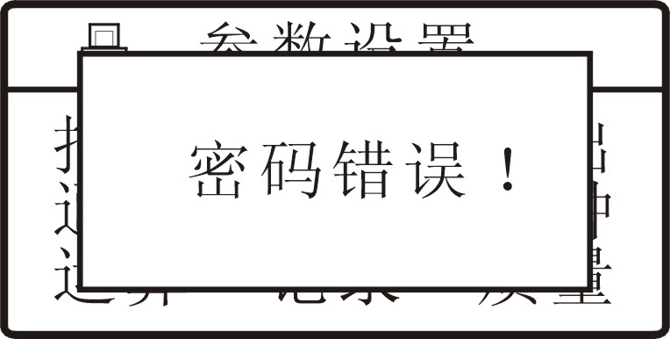
图3-14 密码错误界面
密码只需设置一次，设置正确后，仪表在第一行显示符号“”，此时在主菜单界面上可以直接按键进入参数组。
当仪表返回测量值数显界面时，密码自动清0。再次进入菜单界面设置参数需重新设置密码。
未开放参数
对于选装功能，若订货时未选订（如客户未选择通讯功能），则选择该参数并按 键时，仪表显示“本仪表没有该参数”，如图3-15所示，1秒后仪表自动回到参数设置主界面。
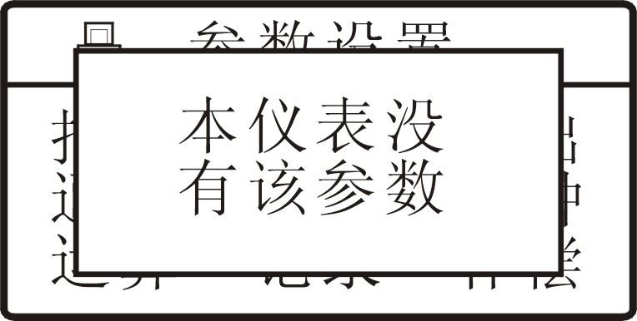
图3-15 未开放参数界面

3.3.2时钟设置界面
时钟设置和一般参数设置方法不同，在此专门描述。
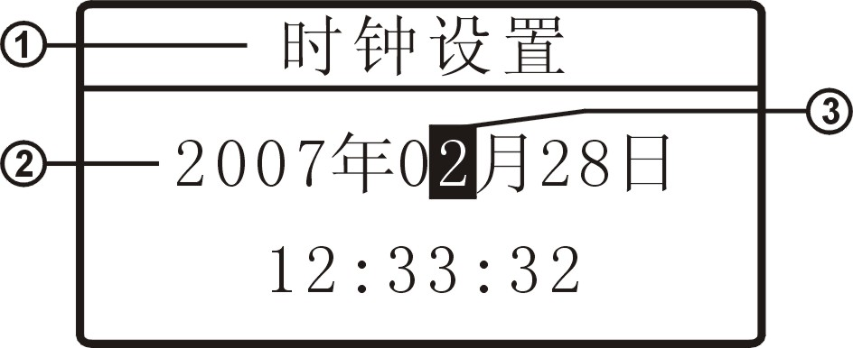
图3-16 时钟设置界面
①——本界面标题
表示本界面显示的主要内容。
②——当前日期和时间
③——光标
对于光标选中的位，可以直接按 键增大或减小，按 键可以选择相邻的位。年后两位、月、日、时、分、秒均可以选中并修改。
- 按键和操作
按 键选择右一位；循环移位；
按 键减小选中位；
按 键增大选中位；
按 键将参数值存入仪表内部EEPROM，并返回上一级菜单界面。

3.4参数一览表

3.4.1报警参数
参数组 | 参数名称 | 取值范围  （10进制） | 通讯地址  （16进制） | 说明
报警点一 | 报警设定值 | 0~9999 | 00H | 3.5.1
报警点一 | 报警方式 | 0~9(注1) | 02H | 3.5.1
报警点一 | 报警灵敏度 | 0~9999 | 03H | 3.5.1
报警点一 | 开始时间 | 00：00~99：99 | 04H | 3.5.1
报警点一 | 结束时间 | 0~9999 | 05H | 3.5.1
报警点二 | 报警设定值 | 0~9999 | 06H | 3.5.1
报警点二 | 报警方式 | 0~9(注1) | 08H | 3.5.1
报警点二 | 报警灵敏度 | 0~9999 | 09H | 3.5.1
报警点二 | 开始时间 | 00：00~99：99 | 0AH | 3.5.1
报警点二 | 结束时间 | 0~9999 | 0BH | 3.5.1
报警点三 | 报警设定值 | 0~9999 | 0CH | 3.5.1
报警点三 | 报警方式 | 0~9(注1) | 0EH | 3.5.1
报警点三 | 报警灵敏度 | 0~9999 | 0FH | 3.5.1
报警点三 | 开始时间 | 00：00~99：99 | 10H | 3.5.1
报警点三 | 结束时间 | 0~9999 | 11H | 3.5.1

注1：报警方式包括：上限、下限、时间段开和时间段关；

3.4.2输出参数
参数组 | 参数名称 | 取值范围  （10进制） | 通讯地址  （16进制） | 说明
输出通道一 | 输出信号类型 | 0~5（注1） | 3FH | 3.5.2
输出通道一 | 输出上限 | 0~99999 | 40H | 3.5.2
输出通道一 | 输出下限 | 0~99999 | 41H | 3.5.2

注1：0~5对应4-20mA, 0-10mA0, 4-20mA,1-5v,0-5v,0-10v6种输出信号。

3.4.3通讯参数
参数名称 | 取值范围（10进制） | 通讯地址（16进制） | 说明
通讯地址 | 0~99 | 47H | 3.5.3
通讯波特率 | 0~3（注1） | 48H | 3.5.3
通讯控制报警 | 0~1（注2） | 49H | 3.5.3
通讯控制输出 | 0~1（注2） | 4AH | 3.5.3

注1：0~3对应2400、4800、9600、19200四种波特率；
注2：0~1对应仪表控制、计算机控制2种选择。

3.4.4系统参数
参数组 | 参数名称 | 取值范围（10进制） | 通讯地址（16进制） | 说明
记录 | 记录间隔分 | 0~59（分） | 4BH | 3.5.4
记录 | 记录间隔秒 | 0~59（秒） | 4CH | 3.5.4
记录 | 记录方式 | 0~1（注1） | 4DH | 3.5.4
记录 | 记录清零 | 0~1（注2） | 4EH | 3.5.4
密码 | 密码 | 0~999999 | 79H | 3.5.4
时钟（注3） | 时钟 | -- | --
注1：0~1对应记满停止和循环记录2种记录方式。
注2：0~1对应关闭、开启2种选择。
注3：通过该参数可以进入时钟设置界面，设置时钟；

3.4.5校正参数

参数组 | 参数名称 | 取值范围（10进制） | 通讯地址（16进制）
测量修正  （注1） | 折线修正开启 | 0~1（注2） | 6AH
测量修正  （注1） | 第01段测量 | 0~99999 | 6BH
测量修正  （注1） | 第01段显示 | 0~99999 | 6CH
测量修正  （注1） | 第02段测量 | 0~99999 | 6DH
测量修正  （注1） | 第02段显示 | 0~99999 | 6EH
测量修正  （注1） | 第03段测量 | 0~99999 | 6FH
测量修正  （注1） | 第03段显示 | 0~99999 | 70H
测量修正  （注1） | 第04段测量 | 0~99999 | 71H
测量修正  （注1） | 第04段显示 | 0~99999 | 72HH
小信号切除 | 小信号切除（注3） | 0~99999 | 57H

注1：0对应关闭，修正无效。1对应开启，修正有效.

3.5功能及相应参数详细说明

3.5.1报警功能
该仪表有三个报警点。
每个报警点有5个参数，分别用于设定报警值，选择报警方式，设定报警灵敏度，开始时间和结束时间。
      - 报警方式
报警方式有4种，分为基本2种和时间报警两种，通过“报警方式”参数选择各报警点的报警方式。
例：下限报警示意图：
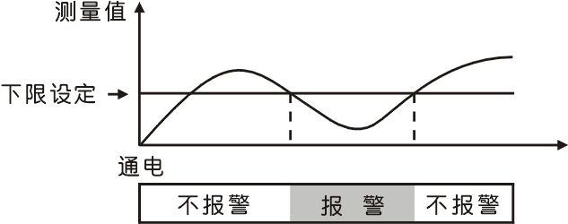
图3-17 下限报警示意图
选择为 “上限” 时：上限报警，测量值 ＞ 设定值时报警。
“下限” 时：下限报警，测量值 ＜ 设定值时报警。
时间段开时：在开始时和结束时间的时间段内继电器闭合。
时间段关时：在开始时间和结束时间段内继电器是断开。
开始时间和结束时间设置必须按24小时制，分钟不能设置60及以上，”小时”不能设置24及以上，同时开始时间小于结束时间。
      - 报警灵敏度
当报警方式为上限和下限方式时该参数有效。
为防止测量值在报警设定值附近波动时造成报警继电器频繁动作，可以根据需要设定一个报警解除的外延区域。
例：上限报警时：
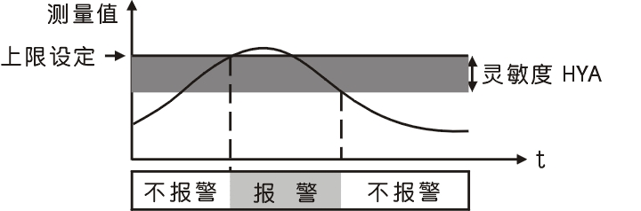
图3-18 报警灵敏度示意图
有通信功能的仪表，当通讯控制报警参数选择为计算机控制时，仪表不进行报警输出处理。参见3.5.3节“通讯接口”。
      - 报警通道
当报警方式为上限或下限时固定对测量值进行报警（即大字体显示的值）

3.5.2变送输出
      - 输出信号选择
可以选择4~20mA、0~10mA、0~20mA、0~5V、1~5V、0~10V 6种输出信号（该仪表只有电流表送）。
      - 输出上限
      - 输出下限
这两个参数确定了输出信号最小和最大值对应的显示值。
例：要求变送输出4mA~20mA，对应500~1200mm，则设置输出信号选择为4~20mA，输出上限为1200，输出下限为500。
有通信功能的仪表，当通讯控制输出参数选择为计算机控制时，仪表不进行变送输出处理。参见3.5.3节“通讯接口”。
      - 输出通道 本参数确定变送输出固定为测量值通道（即大字体显示的值）。

3.5.3通讯接口
      - 通讯地址 设置范围0~99。出厂设置为1。
      - 通讯波特率
通信速率选择。可选择2400，4800，9600，19200 4种，出厂设置为9600。
      - 通讯控制报警
报警输出控制权选择。出厂设置为仪表控制。
选择为仪表控制时，仪表按报警功能控制。选择为计算机控制时，控制权转移到计算机，报警输出直接由计算机发出的开关量输出命令控制。
      - 通讯控制输出
变送输出控制权选择。出厂设置为仪表控制。
选择为仪表控制时，仪表按变送输出功能输出。选择为计算机控制时，控制权转移到计算机，变送输出直接由计算机发出的模拟量输出命令控制。
有关的通信命令及协议详见《通信协议》，与本仪表相关的命令如下：
- #AA 读测量值
- #AA0001 读变送输出1
- #AA99 读仪表版本号
- $AABB 读仪表参数数值
- %AABB(data)  设置仪表参数
- &AABB(data)  输出模拟量
- &AABBDD 输出开关量
其中命令”AAXXXX命令的返回代码增加一个ASCII码字节，用来表示本扇区记录的通道数。

3.5.4数据记录
通过设置记录组参数，可以调整记录的时间间隔以及记录方式，还可将之前记录的数据清除。
      - 记录间隔分 表示每隔多少分钟记录一次。
      - 记录间隔秒 表示每隔多少秒钟记录一次。
      - 记录方式
可选择循环记录和记满停止两种方式。循环记录表示当存储器所有位置记录满后，从第起始位置重新开始记录，新数据覆盖旧数据；记满停止表示当所有位置记录满后，停止记录。
仪表存储器还剩下多少空间可以通过记录信息画面察看（参见第5.6.6节“记录信息画面”）。
      - 记录清零
当本参数设置为“开启”时，仪表自动将存储器中记录的所有数据全部清空，并从起始位置重新开始记录；然后参数值自动恢复为“关闭”。

3.5.5 U盘转储
按照第3.2.3节“记录信息画面”中的描述进行U盘转储。
U盘转储完成后，会在U盘中生成一个“RECORDXX.DAT”的16进制文件。该文件大小为1M。
当同一个U盘里出现同名文件时，仪表自动在文件名后面增加（1）、（2）……数字符号以区分。
转储出来的数据可以用配套的上位机软件打开。该软件可以显示曲线、报表；具备查询和打印功能。

3.5.6密码
密码可同过“系统”参数组中“密码参数”设置，改密码为用户密码。

3.5.7小信号切除和修正
小信号切除：当该路测量值小于该设定值时，该路信号显示为零。
折线修正：
修正的方法是在0~-99999之间添加修正点，修正计算方法分以下三种情况：
- 实际测量值小于设定的第一测量值，
实际显示值= (实际测量值+99999)/(第一测量值+99999)*（第一显示值+99999）-99999
- 实际测量值大于第N测量值（修正段数设定值）。
实际显示值+（实际测量值-第N测量值）/（99999-第N测量示值）*（99999-第N显示值）+第N显示值
- 其他情况。假设落在第N点和第N-1点之间，
实际显示值=（实际测量值-第N-1测量值）/(第N测量值-第N-1测量值)*（第N显示值-第N-1显示值）+第N-1显示值
注意：1.实际测量值即没修正时的显示值
2.显示有小数时，1,2这两种情况带入的99999要根据小数点的位置改变，如显示有一位小数时带入999.9，有两位小数带入99.99，有三位小数带入9.999

第4章 简易操作程序

用户与厂家确定好现场参数，即可采用简易操作快速实现设备正常工作，快速操作步骤如下：

- 按说明书所示正确接线，正确送电。不接入其它控制设备。
- 确认接线、送电全部正常，仪器即可进入正常工作状态。
- 若测量值与现场实际值存在较大误差，可采用两点标定法对仪器进行标定，即可使仪器准确工作，得到准确的测量值。
进入标定方式：
菜单→参数设置→传感→测量值
确保输入上限=上限对应值，输入下限=下限对应值，进入标定状态。
传感器整个浸入零点标定液，记录零点时显示的数值，传感器整个浸入满点标定液，记录满点时显示的数值，再次进入菜单→传感→测量值，在下限对应值填入零点时显示的数值，在上限对应值填入满点时显示的数值。
标定完成，仪器可以正常工作

